INFORME DE INSPEECCION
INFORME TÉCNICO DE INSPECCIÓN AL SITIO DE DESARROLLO DEL PROYECTO

Proyecto: | “SANTIAGO PARK ETAPA I”
Categoría: | I
Promotor: | PROMOTORA VIVENCIA S.A.
Representante Legal: | MORDECHAI ZRIHEN NAHON
Ubicación: | LA SOLEDAD, EN EL CORREGIMIENTO DE CANTO DEL LLANO, DISTRITO DE SANTIAGO, PROVINCIA DE VERAGUAS.
Expediente No.: | DRVE-I-F-40-2019
Fecha de la inspección: | 11DE SEPTIEMBRE 2019
Fecha del Informe: | 12 DE AGTOSTO 2019
Participantes: | NOMBRE | CARGO | INSTITUCIÓN
Participantes: | HÉCTOR URRIOLA | TEC. EVALUACIÓN | MIAMBIENTE - VERAGUAS
 | LURYS DUARTES | TEC. EVALUACION | MIAMBIENTE - VERAGUAS

- OBJETIVOS:
El objetivo primordial del proyecto es permitir nuevos espacios de viviendas unifamiliares, tomando en cuenta la alta demanda que existe en el área de la ciudad de Santiago de Veraguas y alrededores.

- DESCRIPCIÓN GENERAL DEL PROYECTO:
El proyecto “Santiago Park Etapa 1”, comprende todas las actividades relacionadas con la planificación, construcción y operación de un proyecto de tipo residencial, que implica la lotificación de ciento cuarenta y seis metros (146 lotes), se incluyen en este total, lotes destinados a viviendas de tipo unifamiliar, áreas de uso público, áreas verdes, más un lote adicional para planta de tratamiento de aguas residuales), construcción de infraestructura (calles, acueducto, alcantarillado sanitario, tendido eléctrico, planta de tratamiento de aguas residuales) y viviendas de tipo unifamiliar.

- DESARROLLO DE LA INSPECCIÓN TÉCNICA:
Siendo las 9:00 a.m. del día miércoles 11 de septiembre de 2019, se realizó inspección técnica al área donde se desarrollara el proyecto EsIa, denominado “SANTIAGO PARK ETAPA I”, ubicado la Soledad, en el corregimiento de Canto del Llano, distrito de Santiago, provincia de Veraguas.

En el desarrollo de la inspección participo personal de la sección de Impacto Ambiental del Ministerio de Ambiente – Veraguas (Ing. Héctor Urriola E. MGTER LURYS DUARTES). También participo por parte del MINSA (Lic. Roberto Hidalgo) por parte del Proyecto el señor ANDY PINZON. Una vez llegamos al área se registraron las coordenadas y se tomaron Fotografía las cuales se muestran como evidencia en el presente escrito.

- Ambiente Físico:
En este capítulo se presenta una descripción de las condiciones ambientales del componente físico para el área de estudio del Proyecto.

- Caracterización del suelo
Los Suelos se caracterizan por tener una pendiente que varían de ligeramente inclinados a planos. Dentro de la finca donde se desarrollará el proyecto se nota una topografía plana sin caídas abruptas. El suelo en general es de características arcilloso toscoso, y se notó la presencia de algunos cuerpos rocosos.

- Descripción del uso de suelo
El área donde se ubicará el proyecto está destinada básicamente como área urbana. Actualmente es un área donde no existe estructuras permanentes, simplemente es un terreno baldío utilizado anteriormente como potrero.

- Deslinde de propiedad
Actualmente los linderos de la propiedad y sus colindantes son los siguientes:

- Norte: Camino hacia La Soledad
- Sur: Vía interamericana
- Este: Leandro Serrano, Adolfo Serrano y otros
- Oeste: Residencial Italita

- Topografía.
El relieve que caracteriza la zona donde se ubicará el proyecto, corresponde a relieves de llanuras y cerros bajos, sin embargo en el área específica del proyecto se denota un relieve plano sin caídas abruptas, con leves pendientes hacia drenajes colindantes, con elevaciones cercanas a los 100 metros sobre el nivel del mar.

- Hidrología
El área donde se ubica el proyecto se encuentra en la línea divisoria de las cuencas No. 120 (río San Pedro) y cuenca N° 132 (río Santa María). Existe una fuente superficial colindante al área del proyecto, la cual se ha caracterizado como un drenaje de tipo estacional, es decir, que en época seca reduce su caudal hasta secarse, y en época lluviosa, mantiene un caudal permanente. El promotor contempla mantener su cauce, dejando una franja de área verde a lo largo del recorrido de la misma. El caudal que se estimó en el momento de la visita en el área del proyecto, era de 60 galones por minuto.

- Calidad de agua superficial
Se realizó un muestro para determinar la calidad del agua superficial existente en época lluviosa, en este drenaje estacional. Los resultados se presentan a continuación:

- Calidad del aire
En general la calidad del aire superficial es buena, en los alrededores del área del proyecto. Por el alto tráfico de vehículos que transitan por la avenida, en época de verano se notan partículas suspendidas (polvo) de forma temporal y ocasional.

- Ruido
Los niveles de ruido existentes en el área donde se ubica el proyecto son producto de las actividades cotidianas de las áreas urbanas (vehículos a motor, pasando por la vía; peatones, actividades comerciales del área, etc.). No hay evidencia de ruidos permanentes o molestosos generados por alguna actividad urbana en la cercanía al área del proyecto.

- Olores
No se notaron malos olores en los alrededores del área del proyecto.

- Ambiente Biológico
A través de esta sección se resumen los principales elementos biológicos locales y circundantes al sitio del proyecto.

- Características de la Flora
La vegetación original del área ha sido desplazada por actividades humanas desde hace varias décadas. Dentro del área donde se ubicará el proyecto se ubican algunas especies arbóreas, las cuales serán afectadas por las labores constructivas del proyecto, además de pasto mejorado, algunos arbustos y rastrojos en las inmediaciones al área del proyecto. El perímetro del área donde se llevará a cabo el proyecto está compuesto de cerca de alambres de púas con el uso de postes vivos.

- Caracterización vegetal, inventario forestal (aplicar técnicas forestales reconocidas por ANAM)
Se realizó un inventario forestal en base a las especies arbóreas encontradas dentro de los linderos de la propiedad. A continuación presentamos el mismo:

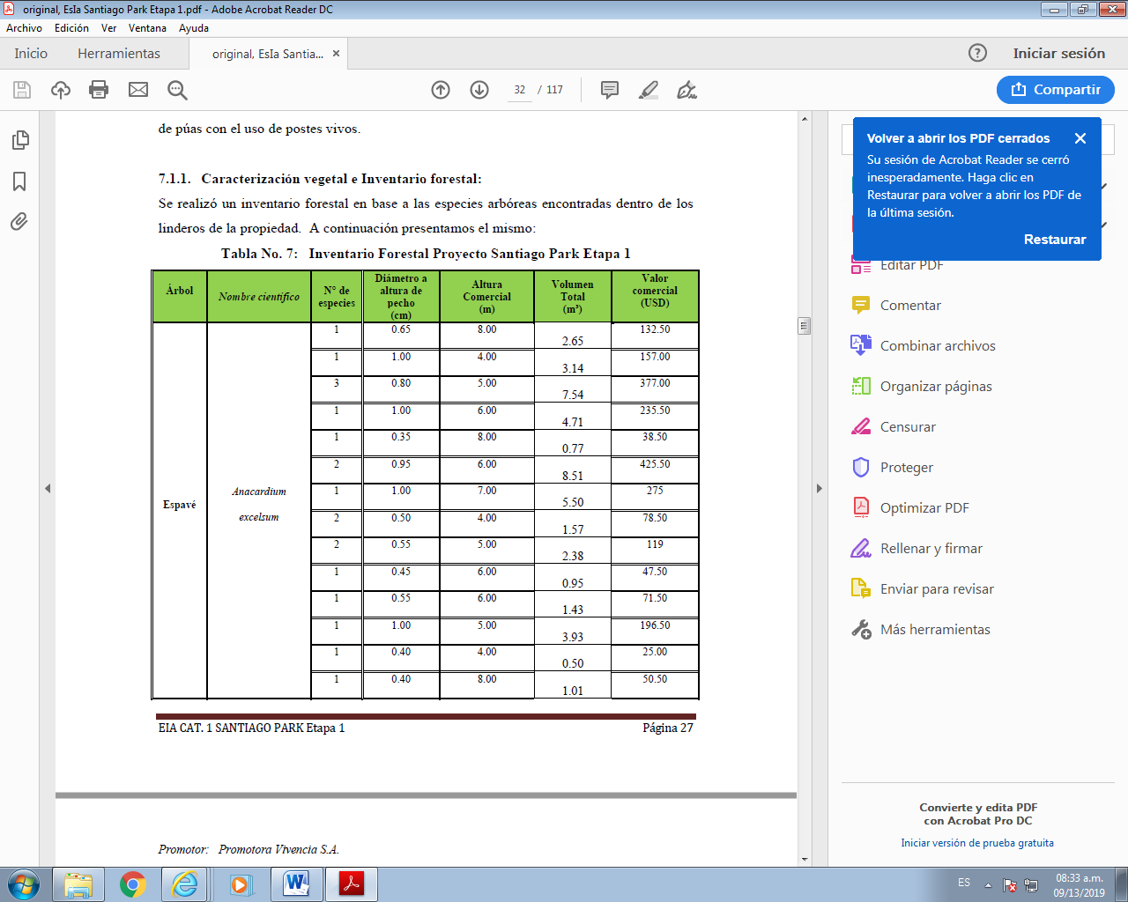
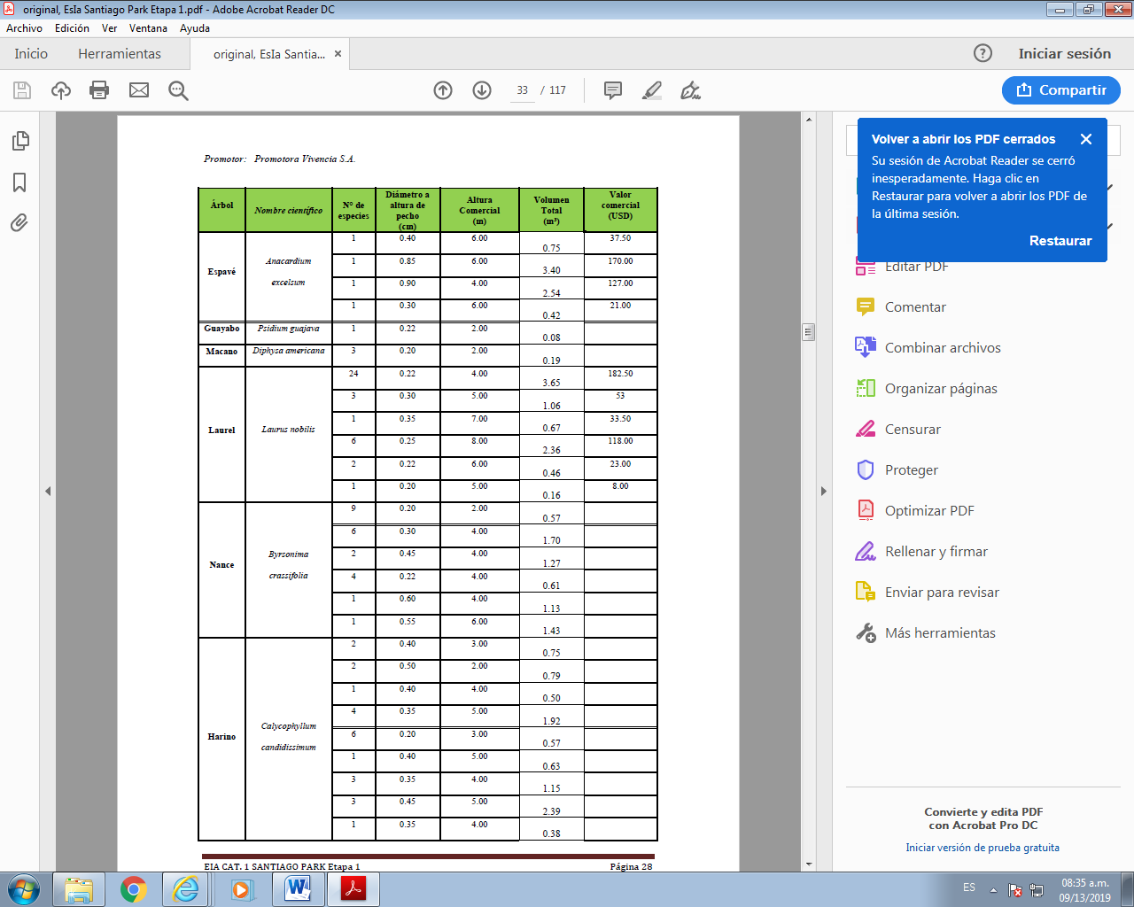
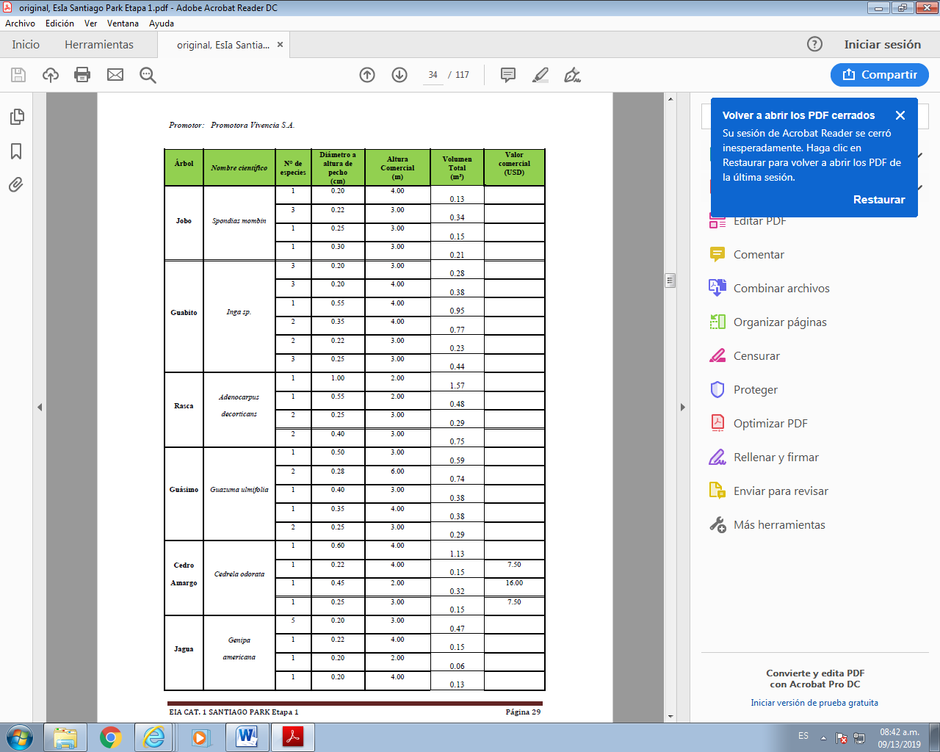
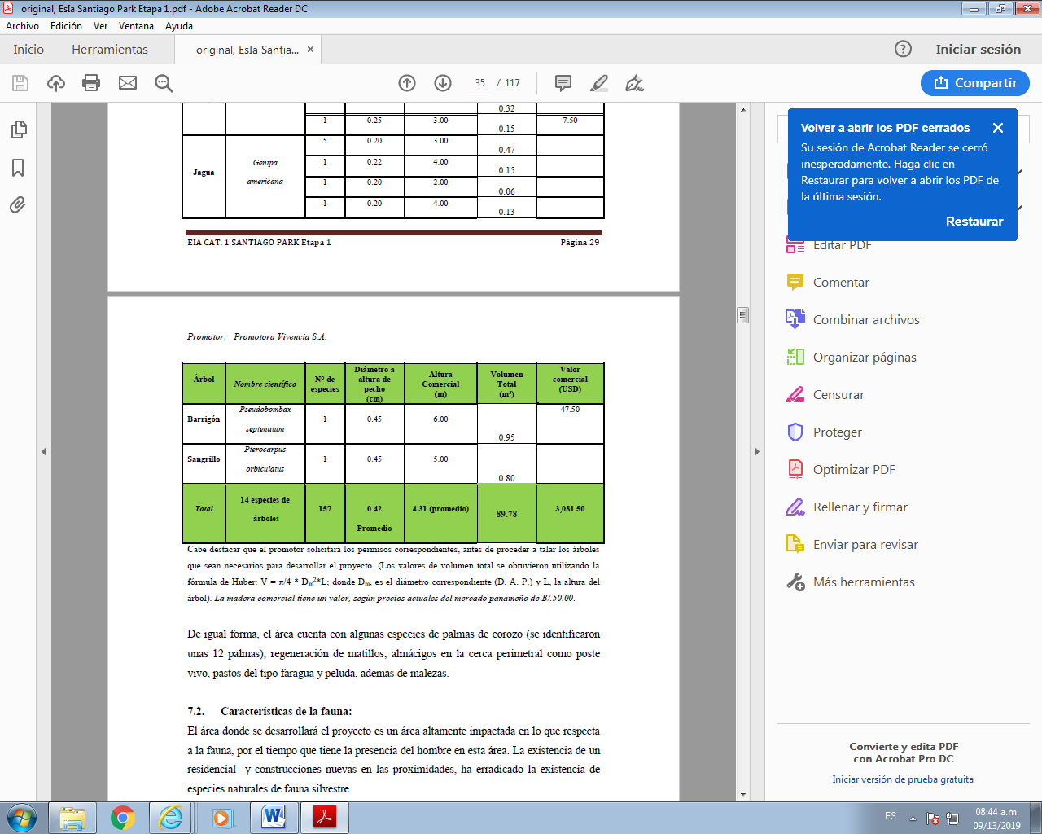

De igual forma, el área cuenta con algunas especies de palmas de corozo (se identificaron unas 12 palmas), regeneración de matillos, almácigos en la cerca perimetral como poste vivo, pastos del tipo faragua y peluda, además de malezas.

- Características de la Fauna
El área donde se desarrollará el proyecto es un área altamente impactada en lo que respecta a la fauna, por el tiempo que tiene la presencia del hombre en esta área. La existencia de un residencial y construcciones nuevas en las proximidades, ha erradicado la existencia de especies naturales de fauna silvestre. Alguna de las especies identificadas según los moradores del lugar, que en algún momento han deambulado por las cercanías al área del proyecto son las siguientes:

Mamíferos: Zarigüella común (Didelphys marsupiales), gatos y perros.
Aves: Paloma Rabiblanca (Leptotila verreauxi); Paloma Tierrero (Columbina talpacoti); Talingo (Crotophaga ani); Cascá o Cascucia (Turdus grayi)

- Ambiente Socioeconómico
La comunidad de la Soledad es un área de la ciudad de Santiago conformado por viviendas unifamiliares, parques comunales, áreas recreativas, comercios de baja intensidad, fincas de pastoreo de ganado vacuno y caballar, fincas agrícolas y vías de acceso a través de calles de asfalto.

El área donde se llevará a cabo el proyecto forma parte de esta comunidad, y colinda con la carretera que conduce al centro de la comunidad.

- Uso actual de la tierra en sitios colindantes
En los terrenos contiguos a la propiedad donde se ubicará el proyecto, existen viviendas unifamiliares. Cerca del proyecto igualmente se cuenta con una tienda de abarroterías y una escuela básica general.

- Percepción local del proyecto, obra o actividad (a través del plan de participación ciudadana)
Al ser identificadas las actividades inherentes al proyecto, se realizaron visitas a los vecinos más cercanos al área del proyecto, con el objetivo de explicar el alcance del mismo, los posibles impactos no significativos que puedan generarse y el manejo ambiental que se le dará a los mismos. Por lo cual, algunos vecinos accedieron a una entrevista tipo cuestionario para obtener su opinión respecto al proyecto. Es importante señalar que durante este proceso, se hizo la consulta entre el personal docente y administrativo de la Escuela Básica de La Soledad, lugar donde convergen no solamente moradores del área de la Soledad sino también personas que residen en el distrito de Santiago y que a diario tienen su fuente de trabajo muy cerca del área donde se llevará a cabo el proyecto. Esto permitió que la muestra representativa incluya opinión no solamente de moradores colindantes del lugar, sino también de personas que estarían interesadas en el proyecto tomando en cuenta que se trata de un residencial nuevo, abriéndose una oportunidad para adquirir viviendas. Esta actividad fue llevada entre los días 20 y 23 de mayo de 2019. Los resultados de la encuesta arrojan las siguientes respuestas:
- La muestra escogida dentro del área de impacto directo del proyecto, nos muestra que hay una opinión en general positiva respecto al proyecto, sobre todo por la necesidad de contar con nuevas ofertas para adquirir una vivienda, además de la revalorización del área contigua al proyecto.
- Entre los encuestados también hubo opiniones neutras, tomando en cuenta el grado de incertidumbre si se realizará el proyecto, y si el mismo sería de interés social o no.
- La edad promedio de los entrevistados es de 40 años y la condición socio económica de las familias que residen en la comunidad de La Soledad, es de clase media.
- Entre los temas de interés para los encuestados están:
- La necesidad de paradas de autobuses
- La seguridad vecinal y carencia de aceras peatonales
- Necesidad de la construcción de alcantarillado sanitario para toda la comunidad y que se interconecte con el nuevo proyecto de Alcantarillado de la Ciudad de Santiago
El método utilizado para la consulta ciudadana es la aplicación de una encuesta cara a cara, la divulgación del proyecto entre los moradores más cercanos, y la solicitud de opiniones respecto al proyecto. Es importante destacar la renuencia de los encuestados a que fuesen fotografiados, por tanto se adjuntan pocas imágenes de esta actividad, sin embargo, la lista de asistencia muestra los nombres y cédulas de las personas que accedieron a ser encuestadas.

- Sitios históricos, arqueológicos y culturales
Por ser un área urbana, sin historial de descubrimiento de hallazgos arqueológicos, ni tampoco ser un área contemplada como sitio de patrimonio histórico o cultural, este aspecto NO APLICA para este estudio.

- Descripción del paisaje
El paisaje donde se ubicará el proyecto, se describe como un paisaje de tipo urbano, con elementos escénicos típicos de nuestras urbes (calles de 2 vías, viviendas unifamiliares, centros de estudios, entre otros).

- OBSERVACIONES:
El proyecto tiene un avance aproximado de 30 % construcción, no se observa este afectando a vecinos.

Coordenada de ubicación UTM (WGS-84): | Imágenes tomadas en el sitio.
UTM:  898608; 501509 | 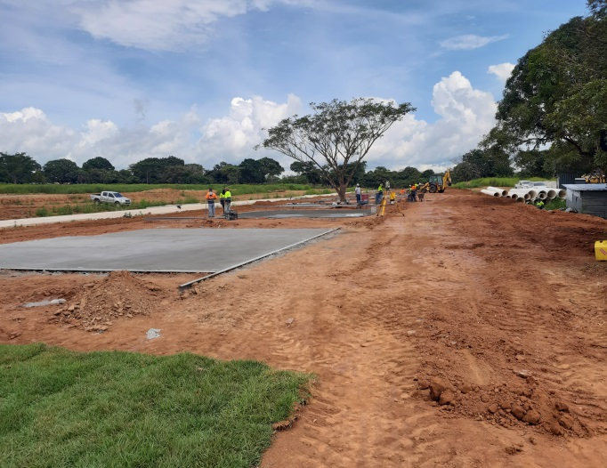  Fig. No._1_: (Avances del proyecto, construcción de losas y vías de acceso)
UTM:  898540 ;  501592 | 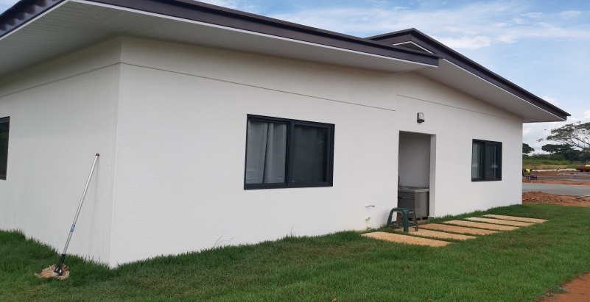  Fig. No.2: (casa modelo, proyecto Santiago Park Etapa I.)

- CONCLUSIONES
Basados en la evaluación ambiental tomando como referencia los cinco (5) criterios de proyección ambiental que se establecen en el Artículo 23 del Decreto Ejecutivo No. 123, de 14 de agosto de 2009, podemos concluir que el proyecto “SANTIAGO PARK Etapa 1” no generará impactos negativos significativos sobre el ambiente circundante al proyecto.

De acuerdo al proceso de evaluación practicado, este proyecto se categoriza como un Estudio de Impacto Ambiental Categoría I.

El desarrollo de este proyecto ofrecerá la oportunidad a la población de Santiago, de nuevas opciones para la adquisición de una vivienda, a bajos costos, además de generar nuevas plazas de empleo y otros efectos, que incidirán de manera positiva sobre la economía dentro de la comunidad.
Las opiniones dadas por los lugareños nos permiten mejorar la gestión ambiental de este proyecto para que el mismo se realice, mitigando cualquier afectación que se presente durante la construcción y operación del proyecto.

- RECOMENDACIÓN:
Se debe dar seguimiento y vigilar que las medidas de Plan de Manejo Ambiental (PMA) descrito en este documento, con el fin de no afectar al ambiente del área (agua, aire, suelo, etc.).

Elaborado por:

________________________  ING. HECTOR A. URRIOLA  Técnico Evaluador |  | ___________________________  MGTER. lURY DUARTE  Técnico Evaluador

Revisado por:
_____________________________
MGTER. EDILMA RODRIGUEZ
Jefa de sección de Evaluación de Impacto Ambiental

MAPA DE INSPECCIÓN REALIZADA AL PROYECTO “Residencia Bifamiliar de la familia Miller”

IMAGEN

